МИНИСТЕРСТВО НАУКИ И ВЫСШЕГО ОБРАЗОВАНИЯ   
РОССИЙСКОЙ ФЕДЕРАЦИИ

ФЕДЕРАЛЬНОЕ ГОСУДАРСТВЕННОЕ БЮДЖЕТНОЕ ОБРАЗОВАТЕЛЬНОЕ УЧРЕЖДЕНИЕ ВЫСШЕГО ОБРАЗОВАНИЯ

**«БЕЛГОРОДСКИЙ ГОСУДАРСТВЕННЫЙ**

**ТЕХНОЛОГИЧЕСКИЙ УНИВЕРСИТЕТ им. В. Г. ШУХОВА»**

**(БГТУ им. В.Г. Шухова)**

Кафедра программного обеспечения вычислительной техники и автоматизированных систем

Лабораторная работа № 4

Разработка и проектирование базы данных

Выполнил: ст. группы КБ-31

Деревянко А.Л.

Проверил: Картамышев С.В.

Белгород 2020 г.

**Цель**: изучить основы взаимодействия web-приложения с базой данных. Спроектировать базу данных для хранения информации приложения (страницы, пользователи и т.п.).

**Задание к лабораторной работе:**

1. Выбрать подходящую СУБД.
2. Изучить методы взаимодействия web-приложения с базой данных (Eloquent).
3. Разработать структуру базы данных.
4. Разработать соответствующие модели в приложении.
5. В отчёт приложить схему базы данных, а так же код одной из моделей (на своё усмотрение).

Результат выполнения работы

В качестве СУБД выбираем MySQL

Структура БД:

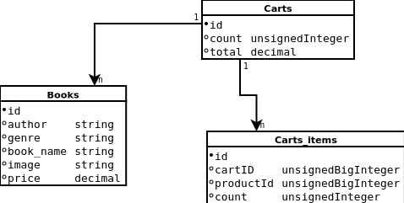

Код одной из моделей БД:

**public function** up()

{

Schema::**create**(**'books'**, **function** (Blueprint $table) {

$table->id();

$table->string(**'author'**, 128) -> **comment**(**'Автор'**);

$table->string(**'genre'**, 40) -> **comment**(**'Жанр'**);

$table->string(**'book_name'**,128) -> **comment**(**'Название книги'**);

$table->string(**'image'**,128) -> **nullable**() -> **comment**(**'Изображение'**);

$table->decimal(**'price'**, 12,2)->**comment**(**'Цена'**);

$table->timestamps();

});

}

Github: https://github.com/XFroggyX/book-market